

仓储数据接口规范

山东浪潮齐鲁软件产业股份有限公司
2013年11月11日

目录
1. 引言 5
1.1. 概述 5
1.2. 预期读者 5
2. 流程功能设计 6
2.1. 工业卷烟入库流程 6
2.1.1. 流程说明 7
2.2. 库内盘点流程 9
2.2.1. 流程说明 9
2.3. 库内移位流程 11
2.3.1. 流程说明 11
2.4. 卷烟出库流程 13
2.4.1. 流程说明 13
2.5. 托盘、货位初始化 15
2.5.1. 流程说明 15
3. 数据交换方式 16
3.1. WebService 16
4. 接口统一说明 16
5. 接口设计 17
5.1. 工业卷烟入库 17
5.1.1. 散件烟入库（散件烟组盘完毕后将托盘信息发送给物流系统） 17
5.2. 新任务清单监测接口 20
5.3. 卷烟上架环节数据交换接口 21
5.3.1. 上架清单获取 22
5.3.2. 上架清单确认 24
5.4. 卷烟盘点环节数据交换接口 28
5.4.1. 盘点清单获取 28
5.4.2. 盘点清单确认 31
5.5. 卷烟移位环节数据交换接口 35
5.5.1. 移位清单获取 35
5.5.2. 移位清单确认 37
5.6. 卷烟下架环节数据交换接口 41
5.6.1. 下架清单获取 41
5.6.2. 下架清单确认 44
5.7. 基础信息数据交互接口 48
5.8. RFID标签实时扫描数据交互接口 48
5.8.1. 托盘RFID标签实时扫描 48
5.8.2. 笼车RFID标签实时扫描 49
5.9. RFID标签绑定数据交换接口 51
5.9.1. 货位与RFID标签绑定 51
5.9.2. 托盘与RFID标签绑定 53
6. 浪潮联系人 54

引言

概述
编写该文档的目的是规范厂商之间的接口标准，统一接口规范，指导接口双方开发和调试人员按标准实施接口数据。

预期读者
本方案预期的读者为用户方项目实施办公室技术方案负责人和业务方案负责人及相关行业内（外）专家，开发方项目经理、技术负责人、设计人员、开发小组组长以及骨干工程师等。

流程功能设计

工业卷烟入库流程
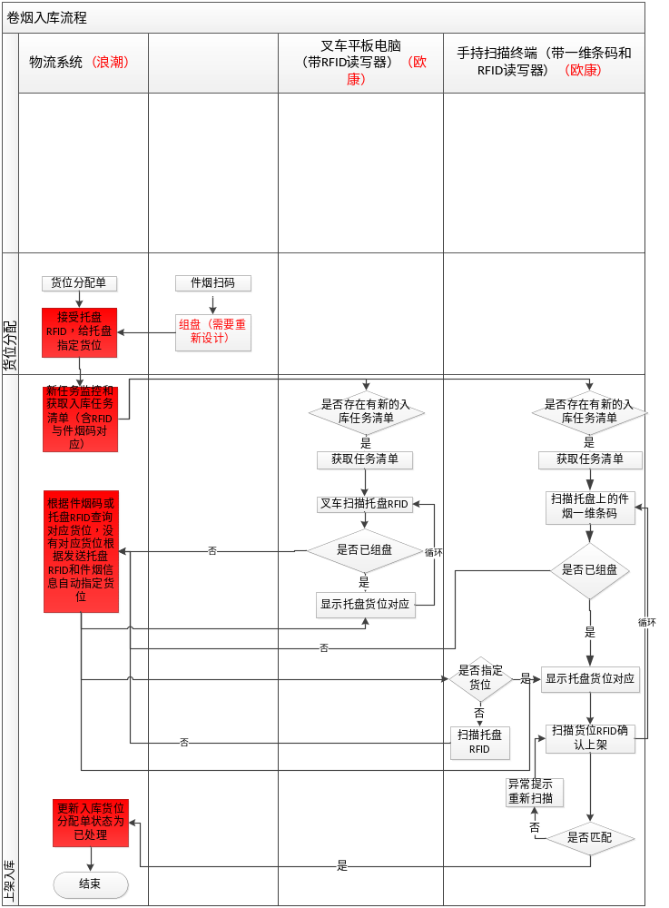
红色节点属于物流系统提供的接口。

流程说明
- 物流系统对入库单生成货位分配单，RFID系统进行件烟扫码、组盘完成后通过web服务将托盘RFID信息（包含件烟码信息）发送给物流系统，物流系统接收托盘RFID后，给托盘指定货位，更新货位分配单。
- 手持扫描终端或者叉车平板电脑，定时的去扫描访问数据接口用于检测数字仓储系统服务端是否已有新上架任务清单生成，如果有则触发系统向数字仓储获取任务清单的操作，获取到任务清单。
- 叉车平板电脑获取到任务清单后，扫描托盘的RFID，自动判断是否已经组盘，如果已组盘则在平板电脑上显示托盘对应的货位号；如果未组盘，就再次向物流系统发出请求获取托盘对应的货位信息，然后在平板电脑上显示托盘对应的货位号，指引着操作人员进行入库上架操作。此操作反复进行就能完成所有组盘托盘的入库上架操作，直至入库完成。
- 手持扫描终端获取到任务清单后，扫描托盘上的RFID，RFID系统自动判断是否已组盘，如果已组盘则在手持终端上显示托盘对应的货位号；如果未组盘，就再次向物流系统发出请求获取托盘对应的货位信息，如果返回结果已指定货位，就在手持终端上显示托盘对应的货位号，如果返回结果未指定货位，手持终端扫描件烟码信息、托盘RFID发送给物流系统，物流系统接收托盘RFID后，给托盘指定货位并返回，在手持终端上显示托盘对应的货位号。
- 上架完成后，RFID系统把该上架信息发送给物流系统，返回手持终端任务列表。
- 物流系统接收到手持终端扫描的上架确认信息后，更新入库货位分配单状态为已处理，流程结束。

库内盘点流程
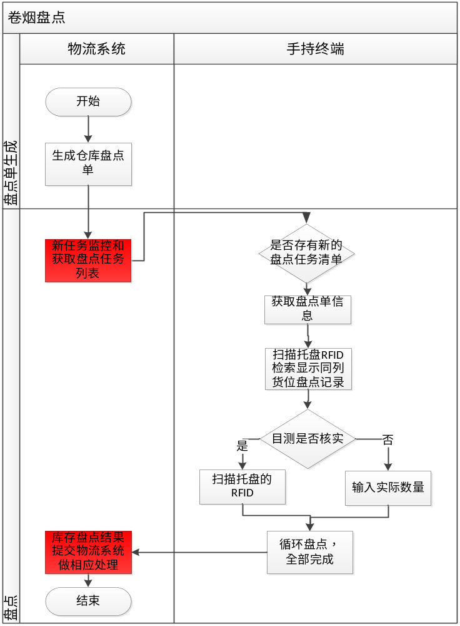

流程说明
- 物流系统生成仓库内盘点单
- 手持扫描终端定时的去扫描访问数据接口用于检测物流系统服务端是否已有新仓库盘点清单生成，如果有则触发系统向数字仓储获取任务清单的操作，获取到盘点任务单。手持终端盘点功能具备根据扫描托盘RFID检索出同货架货位盘点记录。
- 操作人员根据手持终端上显示列表，逐个的到对应的货位上进行目测检查是否核实，如果核实无误，扫描托盘的RFID，进行本货位的盘点确认；如果核实有异常，在扫描终端输入实际盘点的数量，输入后，本货位盘点结束。逐个货位进行循环盘点，全部盘点结束后，将盘点结果提交给物流系统。
- 物流系统得到手持终端盘点结果，做相应的处理，最后盘点流程结束。

库内移位流程
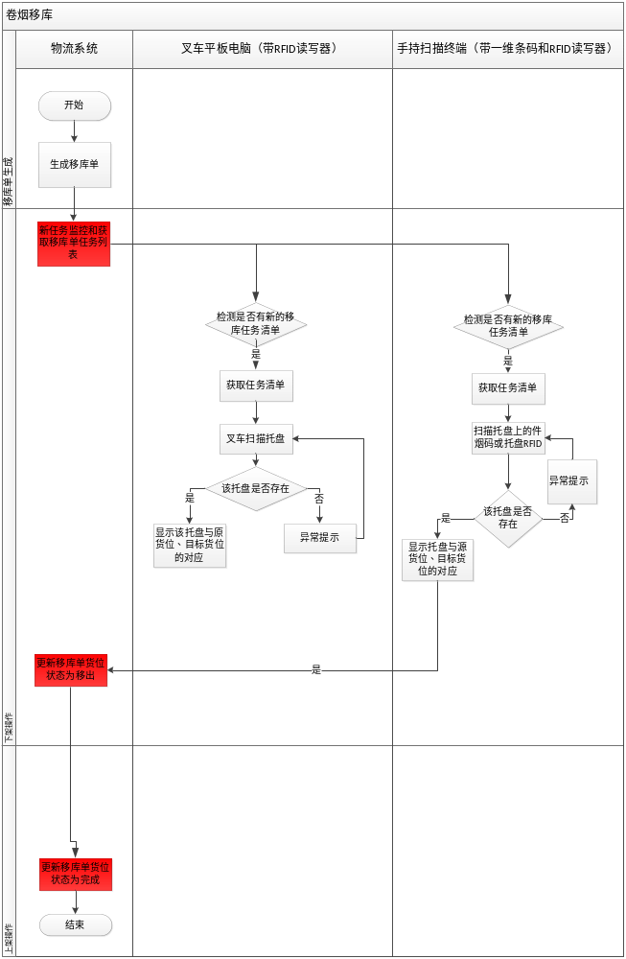

流程说明
- 物流系统生成仓库内移库单。
- 叉车平板电脑和手持扫描终端定时的去扫描访问数据接口用于检测物流系统服务端是否已有新仓库移库任务单生成，如果有则触发系统向数字仓储获取任务清单的操作，获取到仓库移库任务单。
- 叉车平板电脑扫描托盘的RFID，系统自动判断该托盘是否存在，如果不存在，异常提示，重新扫描托盘RFID；如果存在，在平板电脑上显示该托盘原货位、目标货位的对应。
- 手持终端扫描托盘上的件烟码（或托盘RFID），系统自动判断该一维条码是否存在，如果不存在异常提示；如果存在显示托盘与源货位、目标货位的对应，调用物流系统接口完成上架确认操作。
- 物流系统接收到手持终端提交的移库信息，进行相应业务处理，移库完成。

卷烟出库流程
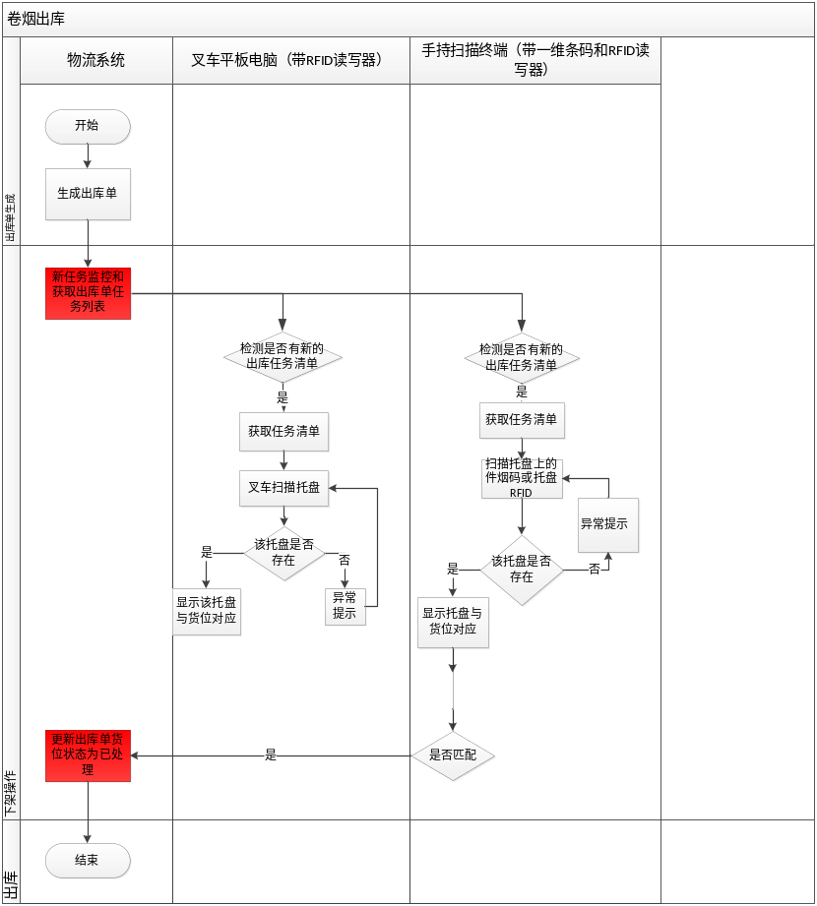

流程说明
- 物流系统生成仓库出库单。
- 叉车平板电脑和手持扫描终端定时的去扫描访问数据接口用于检测物流系统服务端是否已有新仓库出库任务单生成，如果有则触发系统向数字仓储获取任务清单的操作，获取到仓库出库任务单。
- 叉车平板电脑扫描托盘的RFID，系统自动判断该托盘是否存在，如果不存在，异常提示，重新扫描托盘RFID；如果存在，在平板电脑上显示该托盘与货位的对应。
- 手持终端扫描托盘上的件烟码，系统自动判断该一维条码是否存在，如果不存在扫描托盘的RFID；如果存在显示托盘与货位的对应；手持终端做下架确认，操作完毕把出库信息提交给数字仓储，同时整托盘经过一号工程扫码出库。
- 物流系统接收到手持终端提交的移库信息，进行相应业务处理，出库完成。

托盘、货位初始化
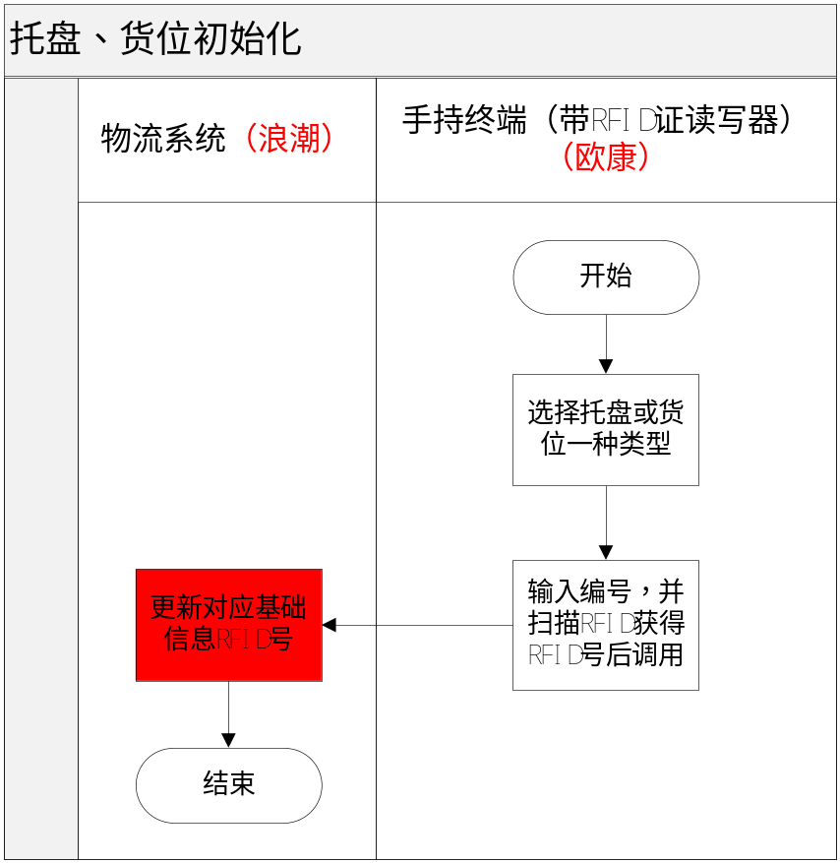

流程说明
- 手持终端选择一种基础信息（托盘、货位），输入编号，并扫描对应RFID获得RFID号。
- 调用物流系统对应基础信息更新接口更新RFID号。

数据交换方式

WebService
Web Service用一个标准的输出接口来定义程序代码提供的功能，以便让外界可以通过这个标准的输出接口调用。Web的基础是网络层，HTTP协议凭借其在Internet的普遍性成为了WebService真正的标准网络协议。中间层SOAP协议使用XML传送以文档为中心的消息以及远程过程调用的标准化封装机制。而所谓标准的输出接口就是WSDL(WebService Description Language)。WSDL是一个XML形式的文件，该文件叙述了程序代码对外提供的函数原型，也就是各种可供调用的函数名称以及参数信息。

接口统一说明
为了保证接口双方对接口认识理解的一致性，特作如下说明：
- 物流系统与欧康系统接口采用WebService方式
- 方法的参数采用xml格式，实际接口中xml文件提供的节点顺序与文档中不一定完全一样；
- 接口中用到标准条烟卷烟代码统一按国家局规定的行业标准卷烟代码；
- 基础信息可以在业务开始前进行同步，不能在业务进行中对基础信息，避免基础信息前后不一致导致业务出现异常；
- 接口中用到的计量单位统一按V3营销系统的标准定义，01:支,02:盒,03:条,04:件,05:箱,06:万支；
- 出入库单据中的UUID为一号工程扫码唯一标识；
- 出/入库单ID为物流综合管理系统出/入库单据唯一标识；
- 提供的WEB服务的方法名和参数名请严格按照接口文档来；
- 物流系统基础数据共享的服务标识统一为 itfcPUB，库内作业的服务标识统一为 itfcLS,通过XML文件中的节点<ws_method>的值来区分当前传输的数据类型

接口设计

工业卷烟入库

散件烟入库（散件烟组盘完毕后将托盘信息发送给物流系统）
RFID系统组盘完成后，将组盘完毕后的托盘RFID相关信息（包含RFID与件烟码信息）发送给物流系统
服务标识 | WMSPalletInfoService
服务提供方 | 仓储系统
服务调用方 | RFID系统
服务管理者 | 服务提供方管理
服务描述 | RFID系统组盘完成后，将组盘完毕后的托盘RFID相关信息（包含RFID与件烟码信息）发送给物流系统
接口触发机制 | 单据确认完成后发送
重发机制 | 连续发送3次依然失败后，由操作工手工发送
接口方式 | Webservice
方法一
方法名称 | WMSPalletInfo
功能描述(适用场景) | 扫描件烟的条码包信息
服务类型 | 获取式（主动式）
输入参数 | 参数名称 |  |  |  | 参数类型 |  |  | 说 明
输入参数 | Param |  |  |  | xml |  |  | Xml格式如下
输出参数 | 参数名称 |  |  |  | 参数类型 |  |  | 说 明
输出参数 | xmlReturn |  |  |  | xml |  |  | Xml格式如下
输入参数样例XML格式（xmlData）
<?xml version="1.0" encoding="gb2312"?>
<dataset>
<head>
<msg_id>消息ID</msg_id>
<state_code></state_code>
<state_desc></state_desc>
<ws_mark>WMSPalletInfo</ws_mark>
<ws_method>PalletInfo</ws_method>
<ws_param>String</ws_param>
<client_ip>PCIP</client_ip>
<curr_time>当前时间</curr_time>
<curr_user>当前用户</curr_user>
</head>
<!--入库类型标识信息（次可以包含多个垛写入点的RFID垛信息），默认为一个-->
<datalist>
<!--一个垛写入点的RFID垛信息：托盘ID、件烟条码数据等-->
<data>
<bb_type>业务类型</bb_type>
<pallet_ID>托盘ID</pallet_ID>
<barcode_type>条码类型：00-一号工程码</barcode_type>
<brand_info>品牌信息</brand_info>
<RFIDAntCode>读写天线编号</RFIDAntCode>
<scan_time>入库时间</scan_time>
</data>
……
</datalist>
</dataset>

字段编码 |  |  | 字段名称 | 数据类型 |  |  | 传值说明
pallet_ID |  |  | 托盘ID | VARCHAR(20) |  |  | 托盘唯一标识（电子标签ID）。可空。  关联失败时为空，表示电子标签损坏，无法读取标签ID。
bb_type |  |  | 业务类型 | VARCHAR(20) |  |  | I_PALLET_INFO_CREATE:一号工程垛信息写入业务  I_PALLET_INFO_UPDATE: 一号工程垛信息调整业务
barcode_type |  |  | 条码类型 | CHAR（2） |  |  | 条码类型：00-一号工程码
BRAND_INFO |  |  | 品牌信息 | VARCHAR(1000) |  |  | 件烟代码1;件烟名称1;件烟数量1;条烟代码1;多个品牌用\n分割
RFIDANTCODE |  |  | 读写天线编号 | VARCHAR(20)
SCAN_TIME |  |  | 入库时间 | DATETIME |  |  | 格式：yyyy-MM-dd hh:mm:ss
输出结果样例XML格式（xmlReturn）
<?xml version="1.0" encoding="GBK"?>
<dataset>
<head>
<msg_id>消息ID</msg_id>
<state_code>状态代码（000表示成功，其他表示失败）</state_code>
<state_desc>状态描述</state_desc>
<ws_mark>WMSPalletInfoService </ws_mark>
<ws_method>WMSPalletInfo_ZipBase64</ws_method>
<ws_param></ws_param>
<curr_time></curr_time>
<curr_user></curr_user>
</head>
</dataset>
状态代码(state_code) |  | 状态描述(state_desc) |  |  |  | 传值说明
000 |  | 接收成功 |  |  |  | 发送给批次管理信息平台时，可空；平台反馈时，不可空
001 |  | 接收失败：具体失败信息 |  |  |  | 发送给批次管理信息平台时，可空；平台反馈时，不可空

新任务清单监测接口
手持终端或者叉车平板电脑客户端通过定时（两秒钟进行一次检测是否有新订单生成，检测时间暂定）访问数据接口用于检测仓储系统服务端是否已有新作业清单生成，如果有则触发系统向仓储获取作业清单的操作。
服务标识 | WarehouseOperationService
服务提供方 | 仓储系统
服务调用方 | RFID电子托盘应用系统
服务描述 | 检测仓储系统是否有新任务清单生成
接口触发机制 | 主动调用
接口方式 | Webservice
方法一
方法名称 | ScanNewBill
输入参数 | 参数名称 |  |  | 参数类型 |  | 说 明
输入参数 | 无 |  |  | string |  | 无
输出参数 | 参数名称 |  |  | 参数类型 |  | 说 明
输出参数 | xmlReturn |  |  | string |  | 格式见输出xml格式
输出XML格式（xmlData）
<?xml version="1.0" encoding="gb2312"?>
<dataset>
<head>
<bb_result_info>结果信息</bb_result_info>
</head>
<!—明细-->
<datalist>
<!—明细中的一条记录-->
<data>
<bb_billtype>清单类型</bb_billtype>
<bb_orderlist>
<bb_order_id>订单编号</bb_order_id>
……
</bb_orderlist>
</data>
……
</datalist>
</dataset>
字段编码 |  | 字段名称 | 数据类型 |  | 传值说明
头信息
bb_result_info |  | 结果信息 | CHAR(1) |  | 0:没有新任务单  1:有新任务单
明细信息
bb_billtype |  | 清单类型 | CHAR(1) |  | 1:上架清单  2:盘点清单  3:移位清单  4:下架清单
bb_order_id |  | 清单编号 | VARCHAR(50) |  | 有多个清单时，会有多个bb_order_id结点

卷烟上架环节数据交换接口
卷烟上架环节，系统从物流系统获取上架清单，根据上架清单开始卷烟的上架操作业务。从仓储系统导入中航的具体的上架内容为：上架清单编号、业务类型、上架托盘ID、货位号等信息。
卷烟上架需要回传的信息有：上架清单编号、业务类型、托盘ID，货位ID，上架时间，上架扫描设备编码、上架人姓名等相关信息。所有这些信息都会在卷烟上架完毕后，通过局域网发送给物流系统。

上架清单获取
服务标识 | WarehouseOperationService
服务提供方 | 仓储系统
服务调用方 | RFID电子托盘应用系统
服务描述 | RFID电子托盘应用系统通过WebService接口访问仓储系统服务器，获取上架清单
接口触发机制 | 主动调用
接口方式 | Webservice
方法一
方法名称 | HitShelf
输入参数 | 参数名称 |  |  |  |  | 参数类型 |  |  | 说 明
输入参数 | orderID |  |  |  |  | string |  |  | 格式见输入xml格式，新增加字段清单编号
输出参数 | 参数名称 |  |  |  |  | 参数类型 |  |  | 说 明
输出参数 | xmlData |  |  |  |  | string |  |  | 格式见输出xml格式
输出参数XML格式（xmlData）
<?xml version="1.0" encoding="gb2312"?>
<dataset>
<head>
<bb_type>业务类型</bb_type>
<bb_order_id>清单编号</bb_order_id>
<bb_corporation_id>公司代码</ bb_corporation_id >
<bb_corporation_name>公司名称</ bb_corporation_name >
</head>
<!—明细-->
<datalist>
<!—明细中的一条记录-->
<data>
<bb_detail_id>明细编号</bb_detail_id>
<bb_operate_type>操作类型</bb_operate_type>
<bb_pallet_move_flg>托盘移动标志</bb_pallet_move_flg>
<bb_cargo_no>货位ID</bb_cargo_no>
<bb_pallet_no>托盘ID</bb_pallet_no>
<bb_brand_id>商品代码</bb_brand_id>
<bb_brand_name>商品名称</bb_brand_name>
<bb_handle_num>数量</bb_handle_num>
<bb_inventory_num>库存数量</bb_inventory_num>
<bb_unit>计量单位</bb_unit>
<bb_cell_rfid>货位RFID</bb_cell_rfid>
<bb_stock_rfid>托盘RFID</bb_stock_rfid>
<bb_unit_name>计量单位名称</bb_unit_name>
</data>
……
</datalist>
</dataset>
字段编码 |  |  | 字段名称 |  | 数据类型 |  |  | 传值说明
BB_TYPE |  |  | 业务类型 |  | VARCHAR(50) |  |  | HITSHELF：上架  STOCKTAKE:盘点  STOCKMOVE:下架  STOCKMERGE：并盘  STOCKOUT:移位  不可空
BB_ORDER_ID |  |  | 上架清单编号 |  | VARCHAR(50) |  |  | 单据唯一标识，不可空
BB_CORPORATION_ID |  |  | 公司代码 |  | VARCHAR(20) |  |  | 货主代码
BB_CORPORATION_NAME |  |  | 公司名称 |  | VARCHAR(30) |  |  | 货主信息
明细信息
BB_OPERATE_TYPE |  | 操作类型 |  | VARCHAR(1) |  |  | A—卷烟盘点  B—货位移出  C—货位移入
BB_PALLET_MOVE_FLG |  | 托盘移动标志 |  | VARCHAR(1) |  |  | 指件烟移动（从货架取下或放上货架）时是否包含托盘  如：拆盘出库时只需要从某货位托盘上将件烟取下，并不需要取下托盘。  而移位操作时则需要将件烟和托盘同时取下  0—不移动  1—移动
BB_DETAIL_ID |  | 明细编号 |  | INT(4)
BB_BRAND_ID |  | 商品代码 |  | VARCHAR(30) |  |  | 商品代码（卷烟、广告品、商品代码）
BB_BRAND_NAME |  | 商品名称 |  | VARCHAR(50)
BB_CARGO_NO |  | 货位ID |  | VARCHAR(100) |  |  | 货位ID，不可为空
BB_HANDLE_NUM |  | 数量 |  | NUMERIC(19,5)
BB_INVENTORY_NUM |  | 库存数量 |  | NUMERIC(19,5) |  |  | 完成当前库内作业执行之后，库位上剩余数量
BB_UNIT |  | 计量单位 |  | VARCHAR(2) |  |  | 计量单位统一按V3营销系统的标准定义，01:支,02:盒,03:条,04:箱,05:件,06:万支
BB_PALLET_NO |  | 托盘ID |  | VARCHAR(64) |  |  | 托盘ID，不可为空
bb_cell_rfid |  | 货位RFID |  | VARCHAR(30)
bb_stock_rfid |  | 托盘RFID |  | VARCHAR(30)
bb_unit_name |  | 计量单位名称 |  | VARCHAR(30) |  |  | 条

上架清单确认

服务标识 | WarehouseOperationService
服务提供方 | 仓储系统
服务调用方 | RFID电子托盘应用系统
服务描述 | 上架完毕，向仓储系统返回确认信息
接口触发机制 | 主动调用
接口方式 | Webservice
方法一
方法名称 | HitShelfConfirm
输入参数 | 参数名称 |  |  |  | 参数类型 |  | 说 明
输入参数 | xmlData |  |  |  | string |  | 格式见输入xml格式
输出参数 | 参数名称 |  |  |  | 参数类型 |  | 说 明
输出参数 | xmlReturn |  |  |  | string |  | 格式见输出xml格式
输出参数样例XML格式1（xmlData）
<?xml version="1.0" encoding="gb2312"?>
<dataset>
<head>
<bb_result_info>结果信息</bb_result_info>
<bb_type>业务类型</bb_type>
<bb_order_id>清单编号</bb_order_id>
<bb_pda_device_id>扫描设备编码</ bb_pda_device_id >
<bb_confirmor_name>确认人名称</bb_confirmor_name>
<bb_confirm_date>确认时间</bb_confirm_date>
<bb_corporation_id>公司代码</ bb_corporation_id >
<bb_corporation_name>公司名称</ bb_corporation_name >
</head>
<!—明细-->
<datalist>
<!—明细中的一条记录-->
<data>
<bb_detail_id>明细编号</bb_detail_id>
<bb_operate_type>操作类型</bb_operate_type>
<bb_cargo_no>货位ID</bb_cargo_no>
<bb_pallet_no>托盘ID</bb_pallet_no>
<bb_pallet_move_flg>托盘移动标志</bb_pallet_move_flg>
<bb_brand_id>商品代码</bb_brand_id>
<bb_brand_name>商品名称</bb_brand_name>
<bb_handle_num>数量</bb_handle_num>
<bb_inventory_num>库存数量</bb_inventory_num>
<bb_unit>计量单位</bb_unit>
<bb_operator_name>操作人名称</bb_operator_name>
<bb_operate_date>操作时间</bb_operate_date>
</data>
……
</datalist>
</dataset>
字段编码 |  | 字段名称 |  | 数据类型 |  | 传值说明
BB_RESULT_INFO |  | 结果信息 |  | VARCHAR(100) |  | 本次操作结果的状态信息  格式如下  -1:异常，{异常内容}  0:成功  1:警告，{警告内容}  2:{提示信息…}  3:{提示信息…}  …
BB_TYPE |  | 业务类型 |  | VARCHAR(50) |  | HITSHELF：上架  STOCKTAKE:盘点  STOCKMOVE:下架  STOCKMERGE：并盘  STOCKOUT:移位  不可空
BB_ORDER_ID |  | 上架清单编号 |  | VARCHAR(50) |  | 单据唯一标识，不可空
BB_PDA_DEVICE_ID |  | 扫描设备编码 |  | VARCHAR(18) |  | 手持终端编码
BB_ CONFIRMOR_NAME |  | 确认人名称 |  | VARCHAR(20) |  | 操作人员名称
BB_CONFIRM_DATE |  | 确认时间 |  | DATETIME |  | 清单确认时间，格式YYYY-MM-DD HH24:MI:SS
BB_CORPORATION_ID |  | 公司代码 |  | VARCHAR(20) |  | 货主代码
BB_CORPORATION_NAME |  | 公司名称 |  | VARCHAR(30) |  | 货主信息
明细信息
BB_OPERATE_TYPE |  | 操作类型 |  | VARCHAR(1) |  | A—卷烟盘点  B—货位移出  C—货位移入
BB_PALLET_MOVE_FLG |  | 托盘移动标志 |  | VARCHAR(1) |  | 指件烟移动（从货架取下或放上货架）时是否包含托盘  如：拆盘出库时只需要从某货位托盘上将件烟取下，并不需要取下托盘。  而移位操作时则需要将件烟和托盘同时取下  0—不移动  1—移动
BB_PALLET_NO |  | 托盘ID |  | VARCHAR(64) |  | 托盘ID，不可为空
BB_CARGO_NO |  | 货位ID |  | VARCHAR(100) |  | 货位ID，不可为空
BB_HANDLE_NUM |  | 数量 |  | NUMERIC(19,5)
BB_INVENTORY_NUM |  | 库存数量 |  | NUMERIC(19,5) |  | 完成当前库内作业执行之后，库位上剩余数量
BB_UNIT |  | 计量单位 |  | VARCHAR(2) |  | 计量单位统一按V3营销系统的标准定义，01:支,02:盒,03:条,04:箱,05:件,06:万支
BB_DETAIL_ID |  | 明细编号 |  | INT(4)
BB_BRAND_ID |  | 商品代码 |  | VARCHAR(30) |  | 商品代码（卷烟、广告品、商品代码）
BB_BRAND_NAME |  | 商品名称 |  | VARCHAR(50)
BB_ OPERATOR_NAME |  | 上架人名称 |  | VARCHAR(50) |  | 操作人员名称
BB_OPERATE_DATE |  | 上架时间 |  | DATETIME |  | 卷烟上架时间
输出参数XML格式（xmlReturn）
<?xml version="1.0" encoding="GBK"?>
<dataset>
<head>
<msg_id>消息ID</msg_id>
<state_code>状态代码（000表示发送成功，001表示发送失败）</state_code>
<state_desc>状态描述，发送失败时使用，记录发送失败的原因</state_desc>
<ws_mark>WMSBillService</ws_mark>
<ws_method>PalletInfo</ws_method>
<ws_param>参数类型</ws_param>
<curr_time>当前时间</curr_time>
<curr_user>当前用户</curr_user>
</head>
</dataset>
状态代码(state_code) |  |  | 状态描述(state_desc) |  |  | 传值说明
000 |  |  | 发送成功 |  |  | 发送时，可空；反馈时，不可空
001 |  |  | 发送失败：具体失败信息 |  |  | 发送时，可空；反馈时，不可空

卷烟盘点环节数据交换接口
卷烟盘点环节，系统从仓储系统获取盘点清单，盘点清单包括的数据内容有：盘点清单编号、盘点的货位、托盘信息等。
盘点完毕后，上传仓储系统的数据内容：盘点编号、盘点人、盘点时间、货位编号、托盘编号、卷烟品牌、数量、盘点手持终端编号等相关性信息。

盘点清单获取
服务标识 | WarehouseOperationService
服务提供方 | 仓储系统
服务调用方 | RFID电子托盘应用系统
服务描述 | RFID电子托盘应用系统通过WebService接口访问仓储系统服务器，获取盘点清单
接口触发机制 | 主动调用
接口方式 | Webservice
方法一
方法名称 | StockTake
输入参数 | 参数名称 |  |  |  |  | 参数类型 |  |  | 说 明
输入参数 | orderID |  |  |  |  | string |  |  | 格式见输入xml格式，新增加字段清单编号
输出参数 | 参数名称 |  |  |  |  | 参数类型 |  |  | 说 明
输出参数 | xmlData |  |  |  |  | string |  |  | 格式见输出xml格式
输出参数XML格式（xmlData）
<?xml version="1.0" encoding="gb2312"?>
<dataset>
<head>
<bb_type>业务类型</bb_type>
<bb_order_id>清单编号</bb_order_id>
<bb_corporation_id>公司代码</ bb_corporation_id >
<bb_corporation_name>公司名称</ bb_corporation_name >
</head>
<!—明细-->
<datalist>
<!—明细中的一条记录-->
<data>
<bb_detail_id>明细编号</bb_detail_id>
<bb_operate_type>操作类型</bb_operate_type>
<bb_pallet_move_flg>托盘移动标志</bb_pallet_move_flg>
<bb_cargo_no>货位ID</bb_cargo_no>
<bb_shelf_no>货架</bb_shelf_no>
<bb_pallet_no>托盘ID</bb_pallet_no>
<bb_brand_id>商品代码</bb_brand_id>
<bb_brand_name>商品名称</bb_brand_name>
<bb_handle_num>数量</bb_handle_num>
<bb_inventory_num>库存数量</bb_inventory_num>
<bb_unit>计量单位</bb_unit>
<bb_cell_rfid>货位RFID</bb_cell_rfid>
<bb_stock_rfid>托盘RFID</bb_stock_rfid>
<bb_unit_name>计量单位名称</bb_unit_name>
</data>
……
</datalist>
</dataset>
字段编码 |  |  | 字段名称 |  | 数据类型 |  |  | 传值说明
BB_TYPE |  |  | 业务类型 |  | VARCHAR(50) |  |  | HITSHELF：上架  STOCKTAKE:盘点  STOCKMOVE:下架  STOCKOUT:移位  不可空
BB_ORDER_ID |  |  | 盘点清单编号 |  | VARCHAR(50) |  |  | 单据唯一标识，不可空
BB_CORPORATION_ID |  |  | 公司代码 |  | VARCHAR(20) |  |  | 货主代码
BB_CORPORATION_NAME |  |  | 公司名称 |  | VARCHAR(30) |  |  | 货主信息
明细信息
BB_ORDER_ID |  | 盘点清单编号 |  | VARCHAR(50) |  |  | 盘点单据唯一标识，不可空
BB_OPERATE_TYPE |  | 操作类型 |  | VARCHAR(1) |  |  | A—卷烟盘点  B—货位移出  C—货位移入
BB_PALLET_MOVE_FLG |  | 托盘移动标志 |  | VARCHAR(1) |  |  | 指件烟移动（从货架取下或放上货架）时是否包含托盘  如：拆盘出库时只需要从某货位托盘上将件烟取下，并不需要取下托盘。  而移位操作时则需要将件烟和托盘同时取下  0—不移动  1—移动
BB_DETAIL_ID |  | 明细编号 |  | INT(4)
BB_BRAND_ID |  | 商品代码 |  | VARCHAR(30) |  |  | 商品代码（卷烟、广告品、商品代码）
BB_BRAND_NAME |  | 商品名称 |  | VARCHAR(50)
BB_CARGO_NO |  | 货位ID |  | VARCHAR(16)
BB_SHELF_NO |  | 货架ID |  | VARCHAR(100)
BB_HANDLE_NUM |  | 数量 |  | NUMERIC(19,5)
BB_INVENTORY_NUM |  | 库存数量 |  | NUMERIC(19,5) |  |  | 完成当前库内作业执行之后，库位上剩余数量
BB_UNIT |  | 计量单位 |  | VARCHAR(2) |  |  | 计量单位统一按V3营销系统的标准定义，01:支,02:盒,03:条,04:箱,05:件,06:万支
BB_PALLET_NO |  | 托盘ID |  | VARCHAR(16)
bb_cell_rfid |  | 货位RFID |  | VARCHAR(30)
bb_stock_rfid |  | 托盘RFID |  | VARCHAR(30)
bb_unit_name |  | 计量单位名称 |  | VARCHAR(30) |  |  | 条

盘点清单确认
服务标识 | WarehouseOperationService
服务提供方 | 仓储系统
服务调用方 | RFID电子托盘应用系统
服务描述 | 盘点完毕，向仓储系统返回确认信息
接口触发机制 | 主动调用
接口方式 | Webservice
方法一
方法名称 | StockTakeConfirm
输入参数 | 参数名称 |  |  |  | 参数类型 |  | 说 明
输入参数 | xmlData |  |  |  | string |  | 格式见输入xml样例
输出参数 | 参数名称 |  |  |  | 参数类型 |  | 说 明
输出参数 | xmlReturn |  |  |  | string |  | 格式见输出xml样例
输入参数XML格式（xmlData）
<?xml version="1.0" encoding="gb2312"?>
<dataset>
<head>
<bb_result_info>结果信息</bb_result_info>
<bb_type>业务类型</bb_type>
<bb_order_id>清单编号</bb_order_id>
<bb_pda_device_id>扫描设备编码</ bb_pda_device_id >
<bb_confirmor_name>确认人名称</bb_confirmor_name>
<bb_confirm_date>确认时间</bb_confirm_date>
<bb_corporation_id>公司代码</ bb_corporation_id >
<bb_corporation_name>公司名称</ bb_corporation_name >
</head>
<!—明细-->
<datalist>
<!—明细中的一条记录-->
<data>
<bb_detail_id>明细编号</bb_detail_id>
<bb_operate_type>操作类型</bb_operate_type>
<bb_cargo_no>货位ID</bb_cargo_no>
<bb_pallet_no>托盘ID</bb_pallet_no>
<bb_pallet_move_flg>托盘移动标志</bb_pallet_move_flg>
<bb_brand_id>商品代码</bb_brand_id>
<bb_brand_name>商品名称</bb_brand_name>
<bb_handle_num>数量</bb_handle_num>
<bb_inventory_num>库存数量</bb_inventory_num>
<bb_unit>计量单位</bb_unit>
<bb_operator_name>操作人名称</bb_operator_name>
<bb_operate_date>操作时间</bb_operate_date>
</data>
……
</datalist>
</dataset>
字段编码 |  | 字段名称 |  | 数据类型 |  | 传值说明
BB_RESULT_INFO |  | 结果信息 |  | VARCHAR(100) |  | 格式如下  -1:异常，{异常内容}  0:成功  1:警告，{警告内容}  2:{提示信息…}  3:{提示信息…}  …
BB_TYPE |  | 业务类型 |  | VARCHAR(50) |  | HITSHELF：上架  STOCKTAKE:盘点  STOCKMOVE:下架  STOCKOUT:移位  不可空
BB_ORDER_ID |  | 盘点清单编号 |  | VARCHAR(50) |  | 单据唯一标识，不可空
BB_PDA_DEVICE_ID |  | 扫描设备编码 |  | VARCHAR(18) |  | 手持终端编码
BB_ CONFIRMOR_NAME |  | 确认人名称 |  | VARCHAR(20) |  | 操作人员名称
BB_CONFIRM_DATE |  | 确认时间 |  | DATETIME |  | 清单确认时间，格式YYYY-MM-DD HH24:MI:SS
BB_CORPORATION_ID |  | 公司代码 |  | VARCHAR(20) |  | 货主代码
BB_CORPORATION_NAME |  | 公司名称 |  | VARCHAR(30) |  | 货主信息
明细信息
BB_OPERATE_TYPE |  | 操作类型 |  | VARCHAR(1) |  | A—卷烟盘点  B—货位移出  C—货位移入
BB_PALLET_MOVE_FLG |  | 托盘移动标志 |  | VARCHAR(1) |  | 指件烟移动（从货架取下或放上货架）时是否包含托盘  如：拆盘出库时只需要从某货位托盘上将件烟取下，并不需要取下托盘。  而移位操作时则需要将件烟和托盘同时取下  0—不移动  1—移动
BB_DETAIL_ID |  | 明细编号 |  | INT(4)
BB_BRAND_ID |  | 商品代码 |  | VARCHAR(30) |  | 商品代码（卷烟、广告品、商品代码）
BB_BRAND_NAME |  | 商品名称 |  | VARCHAR(50)
BB_CARGO_NO |  | 货位ID |  | VARCHAR(16)
BB_HANDLE_NUM |  | 数量 |  | NUMERIC(19,5)
BB_INVENTORY_NUM |  | 库存数量 |  | NUMERIC(19,5) |  | 完成当前库内作业执行之后，库位上剩余数量
BB_UNIT |  | 计量单位 |  | VARCHAR(2) |  | 计量单位统一按V3营销系统的标准定义，01:支,02:盒,03:条,04:箱,05:件,06:万支
BB_PALLET_NO |  | 托盘ID |  | VARCHAR(16)
BB_ OPERATOR_NAME |  | 盘点人名称 |  | VARCHAR(50) |  | 操作人员名称
BB_OPERATE_DATE |  | 盘点时间 |  | DATETIME |  | 卷烟盘点时间
输出参数XML格式（xmlReturn）
<?xml version="1.0" encoding="GBK"?>
<dataset>
<head>
<msg_id>消息ID</msg_id>
<state_code>状态代码（000表示发送成功，001表示发送失败）</state_code>
<state_desc>状态描述，发送失败时使用，记录发送失败的原因</state_desc>
<ws_mark>WMSBillService</ws_mark>
<ws_method>PalletInfo</ws_method>
<ws_param>参数类型</ws_param>
<curr_time>当前时间</curr_time>
<curr_user>当前用户</curr_user>
</head>
</dataset>
状态代码(state_code) |  |  | 状态描述(state_desc) |  |  | 传值说明
000 |  |  | 发送成功 |  |  | 发送时，可空；反馈时，不可空
001 |  |  | 发送失败：具体失败信息 |  |  | 发送时，可空；反馈时，不可空

卷烟移位环节数据交换接口
卷烟移位环节，系统从仓储系统获取移位清单，开始移位作业。
仓储系统下发的移位清单具体数据包括：移位清单编号、业务类型、货位编号、托盘编号、卷烟信息等相关信息。
手持终端移位完毕，提交到仓储系统的数据为：移位清单编号、移位人、移位时间、移位使用手持终端编号、货位、托盘等信息。

移位清单获取
服务标识 | WarehouseOperationService
服务提供方 | 仓储系统
服务调用方 | RFID电子托盘应用系统
服务描述 | RFID电子托盘应用系统通过WebService接口访问仓储系统服务器，获取移位清单
接口触发机制 | 主动调用
接口方式 | Webservice
方法一
方法名称 | StockMove
输入参数 | 参数名称 |  |  |  |  | 参数类型 |  |  | 说 明
输入参数 | orderID |  |  |  |  | string |  |  | 格式见输入xml格式，新增加字段清单编号
输出参数 | 参数名称 |  |  |  |  | 参数类型 |  |  | 说 明
输出参数 | xmlData |  |  |  |  | string |  |  | 格式见输出xml格式
输出参数XML格式（xmlData）
<?xml version="1.0" encoding="gb2312"?>
<dataset>
<head>
<bb_type>业务类型</bb_type>
<bb_order_id>清单编号</bb_order_id>
<bb_corporation_id>公司代码</ bb_corporation_id >
<bb_corporation_name>公司名称</ bb_corporation_name >
</head>
<!—明细-->
<datalist>
<!—明细中的一条记录-->
<data>
<bb_detail_id>明细编号</bb_detail_id>
<bb_operate_type>操作类型</bb_operate_type>
<bb_pallet_move_flg>托盘移动标志</bb_pallet_move_flg>
<bb_cargo_no>货位ID</bb_cargo_no>
<bb_pallet_no>托盘ID</bb_pallet_no>
<bb_brand_id>商品代码</bb_brand_id>
<bb_brand_name>商品名称</bb_brand_name>
<bb_handle_num>数量</bb_handle_num>
<bb_inventory_num>库存数量</bb_inventory_num>
<bb_unit>计量单位</bb_unit>
<bb_cell_rfid>货位RFID</bb_cell_rfid>
<bb_stock_rfid>托盘RFID</bb_stock_rfid>
<bb_unit_name>计量单位名称</bb_unit_name>
</data>
……
</datalist>
</dataset>
字段编码 |  |  | 字段名称 |  | 数据类型 |  |  | 传值说明
BB_TYPE |  |  | 业务类型 |  | VARCHAR(50) |  |  | HITSHELF：上架  STOCKTAKE:盘点  STOCKMOVE:下架  STOCKOUT:移位  不可空
BB_ORDER_ID |  |  | 移位清单编号 |  | VARCHAR(50) |  |  | 单据唯一标识，不可空
BB_CORPORATION_ID |  |  | 公司代码 |  | VARCHAR(20) |  |  | 货主代码
BB_CORPORATION_NAME |  |  | 公司名称 |  | VARCHAR(30) |  |  | 货主信息
明细信息
BB_OPERATE_TYPE |  | 操作类型 |  | VARCHAR(1) |  |  | A—卷烟盘点  B—货位移出  C—货位移入
BB_PALLET_MOVE_FLG |  | 托盘移动标志 |  | VARCHAR(1) |  |  | 指件烟移动（从货架取下或放上货架）时是否包含托盘  如：拆盘出库时只需要从某货位托盘上将件烟取下，并不需要取下托盘。  而移位操作时则需要将件烟和托盘同时取下  0—不移动  1—移动
BB_DETAIL_ID |  | 明细编号 |  | INT(4)
BB_BRAND_ID |  | 商品代码 |  | VARCHAR(30) |  |  | 商品代码（卷烟、广告品、商品代码）
BB_BRAND_NAME |  | 商品名称 |  | VARCHAR(50)
BB_CARGO_NO |  | 货位ID |  | VARCHAR(100) |  |  | 货位ID，不可为空
BB_HANDLE_NUM |  | 数量 |  | NUMERIC(19,5)
BB_INVENTORY_NUM |  | 库存数量 |  | NUMERIC(19,5) |  |  | 完成当前库内作业执行之后，库位上剩余数量
BB_UNIT |  | 计量单位 |  | VARCHAR(2) |  |  | 计量单位统一按V3营销系统的标准定义，01:支,02:盒,03:条,04:箱,05:件,06:万支
BB_PALLET_NO |  | 托盘ID |  | VARCHAR(64) |  |  | 托盘ID，不可为空
bb_cell_rfid |  | 货位RFID |  | VARCHAR(30)
bb_stock_rfid |  | 托盘RFID |  | VARCHAR(30)
bb_unit_name |  | 计量单位名称 |  | VARCHAR(30) |  |  | 条

移位清单确认
服务标识 | WarehouseOperationService
服务提供方 | 仓储系统
服务调用方 | RFID电子托盘应用系统
服务描述 | 移位完毕，向仓储系统返回确认信息
接口触发机制 | 主动调用
接口方式 | Webservice
方法一
方法名称 | StockMoveConfirm
输入参数 | 参数名称 |  |  |  | 参数类型 |  | 说 明
输入参数 | xmlData |  |  |  | string |  | 格式见输入xml格式
输出参数 | 参数名称 |  |  |  | 参数类型 |  | 说 明
输出参数 | xmlReturn |  |  |  | string |  | 格式见输出xml格式
输入参数XML格式（xmlData）
<?xml version="1.0" encoding="gb2312"?>
<dataset>
<head>
<bb_result_info>结果信息</bb_result_info>
<bb_type>业务类型</bb_type>
<bb_order_id>清单编号</bb_order_id>
<bb_pda_device_id>扫描设备编码</ bb_pda_device_id >
<bb_confirmor_name>确认人名称</bb_confirmor_name>
<bb_confirm_date>确认时间</bb_confirm_date>
<bb_corporation_id>公司代码</ bb_corporation_id >
<bb_corporation_name>公司名称</ bb_corporation_name >
</head>
<!—明细-->
<datalist>
<!—明细中的一条记录-->
<data>
<bb_detail_id>明细编号</bb_detail_id>
<bb_operate_type>操作类型</bb_operate_type>
<bb_cargo_no>货位ID</bb_cargo_no>
<bb_pallet_no>托盘ID</bb_pallet_no>
<bb_pallet_move_flg>托盘移动标志</bb_pallet_move_flg>
<bb_brand_id>商品代码</bb_brand_id>
<bb_brand_name>商品名称</bb_brand_name>
<bb_handle_num>数量</bb_handle_num>
<bb_inventory_num>库存数量</bb_inventory_num>
<bb_unit>计量单位</bb_unit>
</data>
……
</datalist>
</dataset>
字段编码 |  | 字段名称 |  | 数据类型 |  | 传值说明
BB_RESULT_INFO |  | 结果信息 |  | VARCHAR(100) |  | 本次操作结果的状态信息  格式如下  -1:异常，{异常内容}  0:成功  1:警告，{警告内容}  2:{提示信息…}  3:{提示信息…}  …
BB_TYPE |  | 业务类型 |  | VARCHAR(50) |  | HITSHELF：上架  STOCKTAKE:盘点  STOCKMOVE:下架  STOCKMERGE：并盘  STOCKOUT:移位  不可空
BB_ORDER_ID |  | 移位清单编号 |  | VARCHAR(50) |  | 单据唯一标识，不可空
BB_PDA_DEVICE_ID |  | 扫描设备编码 |  | VARCHAR(18) |  | 手持终端编码
BB_ CONFIRMOR_NAME |  | 确认人名称 |  | VARCHAR(20) |  | 操作人员名称
BB_CONFIRM_DATE |  | 确认时间 |  | DATETIME |  | 清单确认时间，格式YYYY-MM-DD HH24:MI:SS
BB_CORPORATION_ID |  | 公司代码 |  | VARCHAR(20) |  | 货主代码
BB_CORPORATION_NAME |  | 公司名称 |  | VARCHAR(30) |  | 货主信息
明细信息
BB_OPERATE_TYPE |  | 操作类型 |  | VARCHAR(1) |  | A—卷烟盘点  B—货位移出  C—货位移入
BB_PALLET_MOVE_FLG |  | 托盘移动标志 |  | VARCHAR(1) |  | 指件烟移动（从货架取下或放上货架）时是否包含托盘  如：拆盘出库时只需要从某货位托盘上将件烟取下，并不需要取下托盘。  而移位操作时则需要将件烟和托盘同时取下  0—不移动  1—移动
BB_PALLET_NO |  | 托盘ID |  | VARCHAR(64) |  | 托盘ID，不可为空
BB_CARGO_NO |  | 货位ID |  | VARCHAR(100) |  | 货位ID，不可为空
BB_HANDLE_NUM |  | 数量 |  | NUMERIC(19,5)
BB_INVENTORY_NUM |  | 库存数量 |  | NUMERIC(19,5) |  | 完成当前库内作业执行之后，库位上剩余数量
BB_UNIT |  | 计量单位 |  | VARCHAR(2) |  | 计量单位统一按V3营销系统的标准定义，01:支,02:盒,03:条,04:箱,05:件,06:万支
BB_DETAIL_ID |  | 明细编号 |  | INT(4)
BB_BRAND_ID |  | 商品代码 |  | VARCHAR(30) |  | 商品代码（卷烟、广告品、商品代码）
BB_BRAND_NAME |  | 商品名称 |  | VARCHAR(50)
输出参数XML格式（xmlReturn）
<?xml version="1.0" encoding="GBK"?>
<dataset>
<head>
<msg_id>消息ID</msg_id>
<state_code>状态代码（000表示发送成功，001表示发送失败）</state_code>
<state_desc>状态描述，发送失败时使用，记录发送失败的原因</state_desc>
<ws_mark>WMSBillService</ws_mark>
<ws_method>PalletInfo</ws_method>
<ws_param>参数类型</ws_param>
<curr_time>当前时间</curr_time>
<curr_user>当前用户</curr_user>
</head>
</dataset>
状态代码(state_code) |  |  | 状态描述(state_desc) |  |  | 传值说明
000 |  |  | 发送成功 |  |  | 发送时，可空；反馈时，不可空
001 |  |  | 发送失败：具体失败信息 |  |  | 发送时，可空；反馈时，不可空

卷烟下架环节数据交换接口
卷烟下架环节，系统从仓储系统获取下架清单，开始做卷烟的下架业务。
仓储系统生成多的卷烟下架清单数据包括：下架清单编号、业务类型、下架卷烟货位编号、下架卷烟托盘编号、下架卷烟名称、下架卷烟数量等相关信息。
手持终端系统提交仓储系统的数据为：下架清单编号、业务类型、下架人、下架时间、下架手持编号、下架托盘编号、下架卷烟名称、下架卷烟数量、下架货位编号等相关信息。

下架清单获取
服务标识 | WarehouseOperationService
服务提供方 | 仓储系统
服务调用方 | RFID电子托盘应用系统
服务描述 | RFID电子托盘应用系统通过WebService接口访问仓储系统服务器，获取下架清单
接口触发机制 | 主动调用
接口方式 | Webservice
方法一
方法名称 | StockOut
输入参数 | 参数名称 |  |  | 参数类型 | 说 明
输入参数 | orderID |  |  | string | 格式见输入xml格式，新增加字段清单编号
输出参数 | 参数名称 |  |  | 参数类型 | 说 明
输出参数 | xmlData |  |  | string | 格式见输出xml格式
输出参数XML格式（xmlData）
<?xml version="1.0" encoding="gb2312"?>
<dataset>
<head>
<bb_type>业务类型</bb_type>
<bb_order_id>清单编号</bb_order_id>
<bb_corporation_id>公司代码</ bb_corporation_id >
<bb_corporation_name>公司名称</ bb_corporation_name >
</head>
<!—明细-->
<datalist>
<!—明细中的一条记录-->
<data>
<bb_detail_id>明细编号</bb_detail_id>
<bb_operate_type>操作类型</bb_operate_type>
<bb_pallet_move_flg>托盘移动标志</bb_pallet_move_flg>
<bb_cargo_no>货位ID</bb_cargo_no>
<bb_pallet_no>托盘ID</bb_pallet_no>
<bb_brand_id>商品代码</bb_brand_id>
<bb_brand_name>商品名称</bb_brand_name>
<bb_handle_num>数量</bb_handle_num>
<bb_inventory_num>库存数量</bb_inventory_num>
<bb_unit>计量单位</bb_unit>
<bb_cell_rfid>货位RFID</bb_cell_rfid>
<bb_stock_rfid>托盘RFID</bb_stock_rfid>
<bb_unit_name>计量单位名称</bb_unit_name>
</data>
……
</datalist>
</dataset>
字段编码 |  | 字段名称 | 数据类型 |  | 传值说明
BB_TYPE |  | 业务类型 | VARCHAR(50) |  | HITSHELF：上架  STOCKTAKE:盘点  STOCKMOVE:下架  STOCKMERGE：并盘  STOCKOUT:移位  不可空
BB_ORDER_ID |  | 下架清单编号 | VARCHAR(50) |  | 单据唯一标识，不可空
BB_CORPORATION_ID |  | 公司代码 | VARCHAR(20) |  | 货主代码
BB_CORPORATION_NAME |  | 公司名称 | VARCHAR(30) |  | 货主信息
明细信息
BB_OPERATE_TYPE |  | 操作类型 | VARCHAR(1) |  | A—卷烟盘点  B—货位移出  C—货位移入
BB_PALLET_MOVE_FLG |  | 托盘移动标志 | VARCHAR(1) |  | 指件烟移动（从货架取下或放上货架）时是否包含托盘  如：拆盘出库时只需要从某货位托盘上将件烟取下，并不需要取下托盘。  而移位操作时则需要将件烟和托盘同时取下  0—不移动  1—移动
BB_DETAIL_ID |  | 明细编号 | INT(4)
BB_BRAND_ID |  | 商品代码 | VARCHAR(30) |  | 商品代码（卷烟、广告品、商品代码）
BB_BRAND_NAME |  | 商品名称 | VARCHAR(50)
BB_CARGO_NO |  | 货位ID | VARCHAR(100) |  | 货位ID，不可为空
BB_HANDLE_NUM |  | 数量 | NUMERIC(19,5)
BB_INVENTORY_NUM |  | 库存数量 | NUMERIC(19,5) |  | 完成当前库内作业执行之后，库位上剩余数量
BB_UNIT |  | 计量单位 | VARCHAR(2) |  | 计量单位统一按V3营销系统的标准定义，01:支,02:盒,03:条,04:箱,05:件,06:万支
BB_PALLET_NO |  | 托盘ID | VARCHAR(64) |  | 托盘ID，不可为空
bb_cell_rfid |  | 货位RFID | VARCHAR(30)
bb_stock_rfid |  | 托盘RFID | VARCHAR(30)
bb_unit_name |  | 计量单位名称 | VARCHAR(30) |  | 条

下架清单确认
服务标识 | WarehouseOperationService
服务提供方 | 仓储系统
服务调用方 | RFID电子托盘应用系统
服务描述 | 下架完毕，向仓储系统返回确认信息
接口触发机制 | 主动调用
接口方式 | Webservice
方法一
方法名称 | StockOutConfirm
输入参数 | 参数名称 |  |  |  | 参数类型 |  | 说 明
输入参数 | xmlData |  |  |  | string |  | 格式见输入xml格式
输出参数 | 参数名称 |  |  |  | 参数类型 |  | 说 明
输出参数 | xmlReturn |  |  |  | string |  | 格式见输出xml格式
输入参数XML格式（xmlData）
<?xml version="1.0" encoding="gb2312"?>
<dataset>
<head>
<bb_result_info>结果信息</bb_result_info>
<bb_type>业务类型</bb_type>
<bb_order_id>清单编号</bb_order_id>
<bb_pda_device_id>扫描设备编码</ bb_pda_device_id >
<bb_confirmor_name>确认人名称</bb_confirmor_name>
<bb_confirm_date>确认时间</bb_confirm_date>
<bb_corporation_id>公司代码</ bb_corporation_id >
<bb_corporation_name>公司名称</ bb_corporation_name >
</head>
<!—明细-->
<datalist>
<!—明细中的一条记录-->
<data>
<bb_detail_id>明细编号</bb_detail_id>
<bb_operate_type>操作类型</bb_operate_type>
<bb_cargo_no>货位ID</bb_cargo_no>
<bb_pallet_no>托盘ID</bb_pallet_no>
<bb_pallet_move_flg>托盘移动标志</bb_pallet_move_flg>
<bb_brand_id>商品代码</bb_brand_id>
<bb_brand_name>商品名称</bb_brand_name>
<bb_handle_num>数量</bb_handle_num>
<bb_inventory_num>库存数量</bb_inventory_num>
<bb_unit>计量单位</bb_unit>
</data>
……
</datalist>
</dataset>
字段编码 |  | 字段名称 |  | 数据类型 |  | 传值说明
BB_RESULT_INFO |  | 结果信息 |  | VARCHAR(100) |  | 本次操作结果的状态信息  格式如下  -1:异常，{异常内容}  0:成功  1:警告，{警告内容}  2:{提示信息…}  3:{提示信息…}  …
BB_TYPE |  | 业务类型 |  | VARCHAR(50) |  | HITSHELF：上架  STOCKTAKE:盘点  STOCKMOVE:下架  STOCKMERGE：并盘  STOCKOUT:移位  不可空
BB_ORDER_ID |  | 下架清单编号 |  | VARCHAR(50) |  | 单据唯一标识，不可空
BB_PDA_DEVICE_ID |  | 扫描设备编码 |  | VARCHAR(18) |  | 手持终端编码
BB_ CONFIRMOR_NAME |  | 确认人名称 |  | VARCHAR(20) |  | 操作人员名称
BB_CONFIRM_DATE |  | 确认时间 |  | DATETIME |  | 清单确认时间，格式YYYY-MM-DD HH24:MI:SS
BB_CORPORATION_ID |  | 公司代码 |  | VARCHAR(20) |  | 货主代码
BB_CORPORATION_NAME |  | 公司名称 |  | VARCHAR(30) |  | 货主信息
明细信息
BB_OPERATE_TYPE |  | 操作类型 |  | VARCHAR(1) |  | A—卷烟盘点  B—货位移出  C—货位移入
BB_PALLET_MOVE_FLG |  | 托盘移动标志 |  | VARCHAR(1) |  | 指件烟移动（从货架取下或放上货架）时是否包含托盘  如：拆盘出库时只需要从某货位托盘上将件烟取下，并不需要取下托盘。  而移位操作时则需要将件烟和托盘同时取下  0—不移动  1—移动
BB_PALLET_NO |  | 托盘ID |  | VARCHAR(64) |  | 托盘ID，不可为空
BB_CARGO_NO |  | 货位ID |  | VARCHAR(100) |  | 货位ID，不可为空
BB_HANDLE_NUM |  | 数量 |  | NUMERIC(19,5)
BB_INVENTORY_NUM |  | 库存数量 |  | NUMERIC(19,5) |  | 完成当前库内作业执行之后，库位上剩余数量
BB_UNIT |  | 计量单位 |  | VARCHAR(2) |  | 计量单位统一按V3营销系统的标准定义，01:支,02:盒,03:条,04:箱,05:件,06:万支
BB_DETAIL_ID |  | 明细编号 |  | INT(4)
BB_BRAND_ID |  | 商品代码 |  | VARCHAR(30) |  | 商品代码（卷烟、广告品、商品代码）
BB_BRAND_NAME |  | 商品名称 |  | VARCHAR(50)
输出参数XML格式（xmlReturn）
<?xml version="1.0" encoding="GBK"?>
<dataset>
<head>
<msg_id>消息ID</msg_id>
<state_code>状态代码（000表示发送成功，001表示发送失败）</state_code>
<state_desc>状态描述，发送失败时使用，记录发送失败的原因</state_desc>
<ws_mark>WMSBillService</ws_mark>
<ws_method>PalletInfo</ws_method>
<ws_param>参数类型</ws_param>
<curr_time>当前时间</curr_time>
<curr_user>当前用户</curr_user>
</head>
</dataset>
状态代码(state_code) |  |  | 状态描述(state_desc) |  |  | 传值说明
000 |  |  | 发送成功 |  |  | 发送时，可空；反馈时，不可空
001 |  |  | 发送失败：具体失败信息 |  |  | 发送时，可空；反馈时，不可空

基础信息数据交互接口
基础数据与物流系统之间的采用数据库视图的方式进行，交换的内容有货位信息，托盘信息，品牌信息。

RFID标签实时扫描数据交互接口

托盘RFID标签实时扫描
服务标识 | ScanInfoService
服务提供方 | RFID电子托盘应用系统
服务调用方 | 仓储系统
服务描述 | 向仓储系统发送托盘标签实时扫描信息
接口触发机制 | 主动调用
接口方式 | Webservice
方法一
方法名称 | PalletScanInfo
输入参数 | 参数名称 |  |  |  | 参数类型 |  | 说 明
输入参数 | xmlData |  |  |  | string |  | 格式见输入xml样例
输出参数 | 参数名称 |  |  |  | 参数类型 |  | 说 明
输出参数 | xmlReturn |  |  |  | string |  | 格式见输出xml样例
输入参数XML格式（xmlData）
<?xml version="1.0" encoding="gb2312"?>
<dataset>
<head>
<bb_pallet_no>托盘ID</bb_pallet_no>
<bb_operate_date>操作时间</bb_operate_date>
</head>
<!—明细-->
<datalist>
</datalist>
</dataset>
字段编码 |  | 字段名称 |  | 数据类型 |  | 传值说明
BB_PALLET_NO |  | 托盘ID |  | VARCHAR(64)
BB_OPERATE_DATE |  | 操作时间 |  | DATETIME |  | 执行扫描的时间，实时回传
明细信息
输出结果样例XML格式（xmlReturn）
<?xml version="1.0" encoding="GBK"?>
<dataset>
<head>
<msg_id>消息ID</msg_id>
<state_code>状态代码（000表示发送成功，001表示发送失败）</state_code>
<state_desc>状态描述，发送失败时使用，记录发送失败的原因</state_desc>
<ws_mark>WMSBillService</ws_mark>
<ws_method>PalletInfo</ws_method>
<ws_param>参数类型</ws_param>
<curr_time>当前时间</curr_time>
<curr_user>当前用户</curr_user>
</head>
</dataset>
状态代码(state_code) |  |  | 状态描述(state_desc) |  |  | 传值说明
000 |  |  | 发送成功 |  |  | 发送时，可空；反馈时，不可空
001 |  |  | 发送失败：具体失败信息 |  |  | 发送时，可空；反馈时，不可空

RFID标签绑定数据交换接口
用于传输货位或托盘与RFID标签绑定的基础数据，从而在手持终端实现货位或托盘信息中RFID标签信息维护的自动化。

货位与RFID标签绑定
服务标识 | RFIDBindingService
服务提供方 | 仓储系统
服务调用方 | RFID电子托盘应用系统
服务描述 | 向仓储系统发送货位与RFID标签的绑定信息
接口触发机制 | 主动调用
接口方式 | Webservice
方法一
方法名称 | CargoRFIDBindingInfo
输入参数 | 参数名称 |  |  |  | 参数类型 |  | 说 明
输入参数 | xmlData |  |  |  | string |  | 格式见输入xml样例
输出参数 | 参数名称 |  |  |  | 参数类型 |  | 说 明
输出参数 | xmlReturn |  |  |  | string |  | 格式见输出xml样例
输入参数XML格式（xmlData）
<?xml version="1.0" encoding="gb2312"?>
<dataset>
<head>
<bb_cargo_no>货位ID</bb_cargo_no>
<bb_rfid>RFID标签编号</bb_rfid>
</head>
<!—明细-->
<datalist>
</datalist>
</dataset>
字段编码 |  | 字段名称 |  | 数据类型 |  | 传值说明
BB_CARGO_NO |  | 货位ID |  | VARCHAR(100)
BB_RFID |  | RFID标签编号 |  | VARCHAR(20)
明细信息
输出结果样例XML格式（xmlReturn）
<?xml version="1.0" encoding="GBK"?>
<dataset>
<head>
<msg_id>消息ID</msg_id>
<state_code>状态代码（000表示发送成功，001表示发送失败）</state_code>
<state_desc>状态描述，发送失败时使用，记录发送失败的原因</state_desc>
<ws_mark>WMSBillService</ws_mark>
<ws_method>PalletInfo</ws_method>
<ws_param>参数类型</ws_param>
<curr_time>当前时间</curr_time>
<curr_user>当前用户</curr_user>
</head>
</dataset>
状态代码(state_code) |  |  | 状态描述(state_desc) |  |  | 传值说明
000 |  |  | 发送成功 |  |  | 发送时，可空；反馈时，不可空
001 |  |  | 发送失败：具体失败信息 |  |  | 发送时，可空；反馈时，不可空

托盘与RFID标签绑定
服务标识 | RFIDBindingService
服务提供方 | 仓储系统
服务调用方 | RFID电子托盘应用系统
服务描述 | 向仓储系统发送托盘与RFID标签的绑定信息
接口触发机制 | 主动调用
接口方式 | Webservice
方法一
方法名称 | PalletRFIDBindingInfo
输入参数 | 参数名称 |  |  |  | 参数类型 |  | 说 明
输入参数 | xmlData |  |  |  | string |  | 格式见输入xml样例
输出参数 | 参数名称 |  |  |  | 参数类型 |  | 说 明
输出参数 | xmlReturn |  |  |  | string |  | 格式见输出xml样例
输入参数XML格式（xmlData）
<?xml version="1.0" encoding="gb2312"?>
<dataset>
<head>
<bb_pallet_no>托盘ID</bb_pallet_no>
<bb_rfid>RFID标签编号</bb_rfid>
</head>
<!—明细-->
<datalist>
</datalist>
</dataset>
字段编码 |  | 字段名称 |  | 数据类型 |  | 传值说明
BB_PALLET_NO |  | 托盘ID |  | VARCHAR(100)
BB_RFID |  | RFID标签编号 |  | VARCHAR(20)
明细信息
输出结果样例XML格式（xmlReturn）
<?xml version="1.0" encoding="GBK"?>
<dataset>
<head>
<msg_id>消息ID</msg_id>
<state_code>状态代码（000表示发送成功，001表示发送失败）</state_code>
<state_desc>状态描述，发送失败时使用，记录发送失败的原因</state_desc>
<ws_mark>WMSBillService</ws_mark>
<ws_method>PalletInfo</ws_method>
<ws_param>参数类型</ws_param>
<curr_time>当前时间</curr_time>
<curr_user>当前用户</curr_user>
</head>
</dataset>
状态代码(state_code) |  |  | 状态描述(state_desc) |  |  | 传值说明
000 |  |  | 发送成功 |  |  | 发送时，可空；反馈时，不可空
001 |  |  | 发送失败：具体失败信息 |  |  | 发送时，可空；反馈时，不可空

浪潮联系人
项目现场总负责人：张波 18628153319
接口技术联系人：刘辉龙 18668926477、王素华15562579235
现场接口联调联系人：孙宏端15902338364、刘宁13588208687

